Tevékenységajánlás
Tapsolós-játék
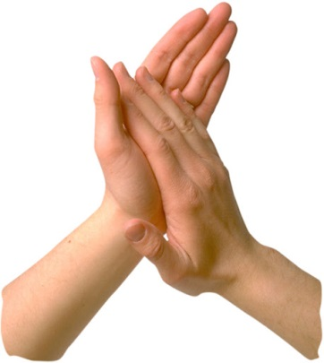

Ajánlások, célok, feladatok, megvalósítás
- Egy jól ismert mondókával kezdjünk! (pl. Ecc, pecc, kimehetsz…)
Ritmusosan mondjuk el, közben egyenletes tapssal kísérjük a szöveget!

- Most tapsssal és dobolással kísérjük! (tapsolás, majd dobolás az asztalon)
Lassítsunk egy kicsit a tempón!
A szövegnek és a mozdulatoknak összhangban kell lenni!

- Páros játékként is eljátszhatjuk!
Tapsolással, majd egymás tenyereibe ütéssel kíssérjük a mondókát!

- Most játsszuk állva, gyakorolva a keresztmozgásokat:
- jobb kezünkkel ütjük az egyenletes ritmust a bal vállunkon
- jobb kezünkkel ütjünk a jobb combunkon
- bal kezünkkel a jobb vállunkon
- bal kezünkkel a bal combunkon

